**Hoja de Actividades**

Texto predictivo

**Actividad 1**

1. A partir del texto ingresado, sugieran 3 palabras que una aplicación de texto predictivo podría proponer.

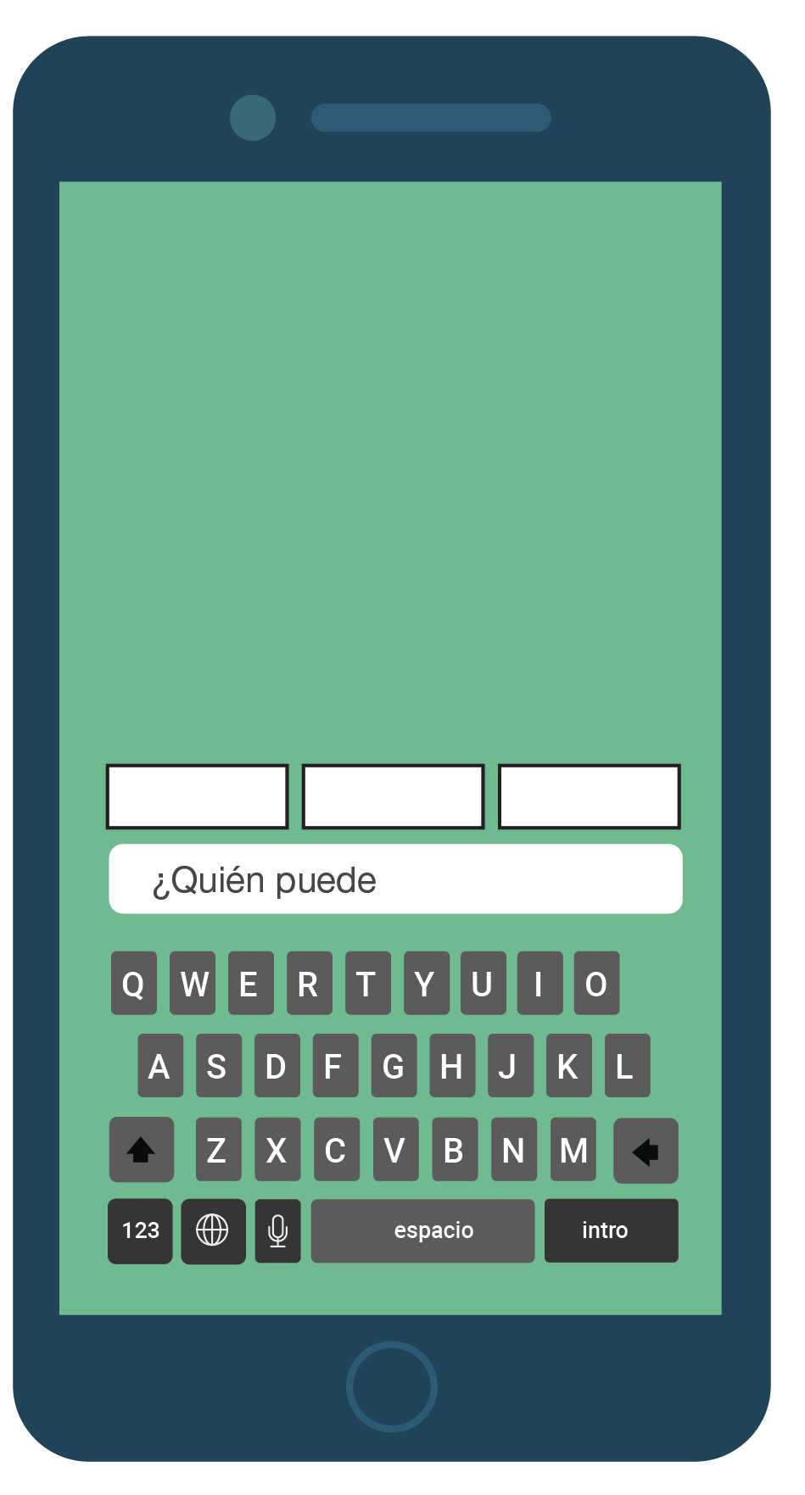

1. ¿Cuál fue el criterio utilizado para seleccionar las 3 palabras para la aplicación?
2. ¿Por qué cree que hubo tanta variación en las propuestas de palabras de los diferentes grupos?
3. ¿Cómo podemos identificar las palabras más probables de ser escritas después de la frase "*¿Quién puede ________?*”

**Actividad 2**

La siguiente tabla contiene 20 mensajes de texto de un grupo de estudio:

| ¿Quién puede enviarme el archivo? | ¿Quién puede preguntarle al profe por la tarea? |
| --- | --- |
| Oye, ¿alguien puede decirme cómo se hace el ejercicio 4? | ¿Quién puede ayudarme a traducir este texto en inglés? |
| Kbros, quién puede prestarme una calculadora porfa. | Quién puede decirme cuál es la tarea para el viernes porfa. |
| Chiquillos, ¿alguien sabe quién puede ayudarme con este ejercicio? | ¿Quién puede enviarme la presentación que mandó la profe? |
| ¿Quién puede hacer la portada del trabajo? | Cabros, ¿quién puede ayudarme con el resumen del libro? |
| ¿Quién puede decirme si hay tarea para mañana? | Gente, ¿quién puede prestarme su cuaderno para sacarle fotocopia? |
| ¿Quién puede enviarme el link para conectarse? | ¿Quién puede ayudarme con el trabajo de física?, no entiendo nada. |
| ¿Quién puede preguntarle al profe cuándo es la prueba? | ¿Alguien quiere enviarme la materia por favor? |
| Gente, ¿quién puede ayudarme con la tarea de literatura? No sé por dónde empezar. | Oigan, ¿quién puede decirme las páginas del libro que hay que leer? |
| Chicos, ¿Pueden decirme qué entra en la prueba de historia? | ¿Alguien puede ayudarme con el trabajo de Química? |

1. Consideremos que A representa la palabra “enviarme” y B la frase "¿Quién puede". ¿Cómo podemos calcular la probabilidad de que en un mensaje de texto aparezca la palabra A inmediatamente después de que es escrita la frase B?
2. A partir de los mensajes de texto entregados, considere las 6 posibles palabras A que aparecen inmediatamente después de la frase B = "¿Quién puede", y para cada palabra A, calcule la probabilidad condicional P(A|B).

**Actividad 3**

Trabajen en grupo para completar un algoritmo (una secuencia de instrucciones paso a paso) que permita a una aplicación de texto predictivo sugerir las tres palabras más probables que el usuario desea escribir después de introducir una frase específica. Se proporcionan los dos primeros pasos del algoritmo:

Paso 1: Identifica la frase introducida por el usuario.

Paso 2: Selecciona todos los mensajes de texto del historial que contengan esa misma frase.

Paso 3: